第1章 2
1.1 Android概述 2
1.1.1 Android的起源 2
1.1.2 Android特性 3
1.1.3 Android发展历程 4
1.1.4 Android系统基本架构 4
1.2 Android开发环境配置 6
1.2.1 Java环境的搭建 7
1.2.2 Eclipse安装 7
1.2.3 安装Android SDK 8
1.2.4 安装ADT插件 10
1.3 简单例子——HelloWorld 12
1.4 Android调试及ADB的使用 15
1.4.1 断点调试 15
1.4.2 LogCat日志监视 16
1.4.3 DDMS 18
1.4.4 ADB介绍 19
1.4.5 Eclipse 的常用快捷键 21

Android结构介绍和环境配置

【本章导读】
本章主要介绍的是Android系统的发展历程和基本特性，让读者对Android系统有一个初步的了解；然后简单的介绍Android内部的基本构造与分层结构，在开发环境配置中详细叙述开发Android所需要的基本环境的构建过程；通过一个简单例子叙述Android程序的构建过程；在本章的最后，叙述了Android的程序调试功能。
【本章要点】
- Android概述；
- Android开发环境配置；
- 第一个例子——HelloWorld；
- Android调试及ADB的使用。

Android是一个以Linux为基础的半开源操作系统，主要应用于移动设备和智能手机，由Google和开放手持设备联盟持续开发与领导，用户发展及其迅速。2010年数据显示， Android操作系统在市场占有率上已经超越称霸逾十年的诺基亚Symbian系统，成为全球第一大智能手机操作系统。本章主要介绍Android平台的起源、特点以及开发平台的配置和基本调试过程。

Android概述
本节介绍Android平台起源、特点、发展历程和Android系统基本架构，使读者对Android平台有一个初步的感性认识。

Android的起源
Android是Andy Rubin 在2003年，提出并创建的一家手机操作系统公司，以4千万美元卖给了Google公司。
Google公司于2007年11月05日宣布了基于Linux平台的开源移动操作系统——Android。它是一个开放式的手机软件平台，主要由操作系统、中间件、用户界面和应用软件组成。它采用软件堆层（Software Stack，又名软件叠层）的架构，主要分为三部分：底层以Linux内核工作为基础，由C语言开发，只提供基本功能；中间层包括函数库Library和虚拟机Virtual Machine，由C++开发。最上层是各种应用软件，包括通话程序，短信程序等，应用软件则由各公司自行开发，以Java作为编写程序的一部分。不存在任何以往阻碍移动产业创新的专有权障碍，号称是首个为移动终端打造的真正开放和完整的移动软件。

Android特性
Android平台的5大特性：
- 开放性
提到Android的优势，首先想到的一定是其真正的开放，其开放性包含底层的操作系统以及上层的应用程序等，Google与开放手机联盟合作开发Android的目的就是建立标准化、开放式的移动单机软件平台，在移动产业内形成一个开放式的生态系统。
硬件
丰富性
方便性
无界性
平等性
开放性
Android
特性
图1-1 Android平台特性
Android的开放性也同样会使大量的程序开发人员投入到Android程序的开发中，这将为Android平台带来大量新的应用。
- 平等性
对用户来说在Android系统上，所有的应用程序完全平等。系统默认自带的程序与自己开发的程序没有任何区别，程序开发人员可以开发个人喜爱的应用程序来替代系统程序，构建个性化的Android手机系统，这些功能在其它的手机平台是没有的。
Android系统挣脱了运营商的束缚，在以往手机应用往往受到运营商制约，使用什么功能接入什么网络，几乎都受到运营商的控制。Android终端具有很好的网络特色，将让用户离互联网更近，用户可以更加方便地连接网络，减少了运营商的制约。
对开发者来说，Android平台提供给第三方开发商一个十分宽泛、自由的环境，不会受到各种条件和规则的阻扰，极大的促进了丰富多彩的软件会诞生。
- 无界性
Android平台的无界性表现在应用程序之间的无界，开发人员可以很轻松地将自己开发的程序与其他程序进行交互，比如应用程序需要播放声音的模块，而正好你的手机中已经有一个成熟的音乐播放器，此时你就不需要再重复开发音乐播放功能，只需要简单的加几行代码即可将成熟的音乐播放功能添加到自己的程序中。
- 方便性
在Android平台中开发应用程序是非常方便的，如果你对Android平台比 较熟悉的话，想自己开发一个功能全面的应用程序并不是什么难事。Android 平台为开发人员提供了大量的应用库及方便的工具，同时也将Google Map等强大功能集成了进来，只需要简单的几行调用代码即可将强大的地图功能添加到自己的程序中。
- 硬件的丰富性
由于平台的开放，众多的硬件制造商推出了各种各样、千奇百怪的产品，但这些产品功能上的差异并不影响数据的同步与软件的兼容，例如原来在诺基亚手机上的应用程序，可以很轻松的被移植到摩托罗拉手机上使用，且联系人、短信等资料更是可以方便地转移。

Android发展历程
关于Android系统的历史，首先我们就要先来说说Android系统这个名字的来历。Android这一次最先出现在法国作家利尔亚当在1886年发飙的科幻小说《未来夏娃》中，作者将外表像人类的机器起名为Android，这也就是Android小人名字的由来。
知道了Android名字的来历我们再来看一下Android系统的来历。Android系 统一开始并不是由谷歌研发出来了，Android系统原来的公司名字就叫做Android，谷歌公司在2005收购了这个仅成立22月的高科技企业。Android系统也开始由谷歌接手研发，Android系统的负责人以及Android公司的CEO 安迪·鲁宾成为谷歌公司的工程部副总裁，继续负责Android项目的研发工作。
现Android已经成为目前最受欢迎的移动操作系统之一，是目前唯一可以与IOS系统抗衡的手机操作系统，在全球范围内有着广泛的用户。
首先简单介绍一下Android版本的更新历程：
- Android1.1操作系统是谷歌发布的第一款Android系统，发布时间为2008年9月。
- Android1.5操作系统的代号是Cupcake（纸杯蛋糕），发布时间为2009年4月30号。
- Android1.6操作系统的代号是Donut（甜甜圈），发布时间为2009年9月15日。
- Android2.0/2.0.1/2.1操作系统的代号均为 Eclair（松饼），发布时间为2009年10月26日。
- Android2.2/2.2.1操作系统的代号为Froyo（冻酸奶），发布时间为2010年5月20日。
- Android2.3操作系统的代号为Gingerbread（姜饼），发布时间为2010年12月7日。
- 随后Android系统开始进入平板设备，谷歌在2011年中发布了Android3.0/3.1/3.2操作系统，这三个版本统称为Honeycomb（蜂巢）。
- Android4.0操作系统的系统代号为Ice Cream Sandwich（冰激凌三明治），发布时间为2011年10月19日。
- Android4.1操作系统的代号为Jelly Bean（果冻豆），发布时间为2012年6月28日。
- Android4.2操作系统的代号为Jelly Bean（果冻豆），发布时间为:2012年10月30日。

Android的未来前景不能说是一缕平地，虽然距离iPhone还是有一定的距离，但是相信在把握住发展方向之后，在不久的将来追赶甚至超越也不是没有可能，经历了从1.1到4.2这个过程，我们见证了Android的成长与壮大，见证了机器人成长为高达的奇迹，然而接下来还会有什么好戏等着我们呢？让我们拭目以待。

Android系统基本架构
Android 是由5部分组成，分别是：Linux Kernel、Android Runtime、Libraries、Application Framework、Applications。第二部分将详细介绍这5个部分。
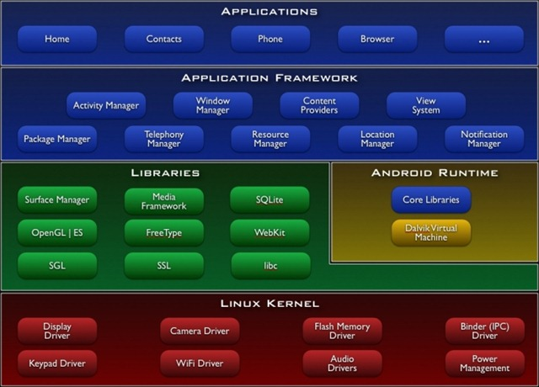
图1-2 Android系统基本架构
1、Linux Kernel
Android基于Linux 2.6提供核心系统服务，例如：安全、内存管理、进程管理、网络堆栈、驱动模型。Linux Kernel也作为硬件和软件之间的抽象层，它隐藏具体硬件细节而为上层提供统一的服务。 如果你学过计算机网络知道OSI/RM，就会知道分层的好处就是使用下层提供的服务而为上层提供统一的服务，屏蔽本层及以下层的差异，当本层及以下层发生了变化不会影响到上层。也就是说各层各尽其职，各层提供固定的SAP(Service Access Point)，专业点可以说是高内聚、低耦合。 如果你只是做应用开发，就不需要深入了解Linux Kernel层。
2、Android Runtime
Android包含一个核心库的集合，提供大部分在Java编程语言核心类库中可用的功能。每一个Android应用程序是Dalvik虚拟机中的实例，运行在他们自己的进程中。Dalvik虚拟机设计成，在一个设备可以高效地运行多个虚拟机。Dalvik虚拟机可执行文件格式是.dex，dex格式是专为Dalvik设计的一种压缩格式，适合内存和处理器速度有限的系统。 大多数虚拟机包括JVM都是基于栈的，而Dalvik虚拟机则是基于寄存器的。两种架构各有优劣，一般而言，基于栈的机器需要更多指令，而基于寄存器的机器指令更大。dx 是一套工具，可以将 Java .class 转换成 .dex 格式。一个dex文件通常会有多个.class。由于dex有时必须进行最佳化，会使文件大小增加1-4倍，以ODEX结尾。 Dalvik虚拟机依赖于Linux 内核提供基本功能，如线程和底层内存管理。
3、Libraries
Android包含一个C/C++库的集合，供Android系统的各个组件使用。这些功能通过Android的应用程序框架(application framework)暴露给开发者。下面列出一些核心库：
- 系统C库--标准C系统库(libc)的BSD衍生，调整为基于嵌入式Linux设备；
- 媒体库--基于PacketVideo的OpenCORE。这些库支持播放和录制许多流行的音频和视频格式，以及静态图像文件，包括MPEG4、 H.264、 MP3、 AAC、 AMR、JPG、 PNG；
- 界面管理--管理访问显示子系统和无缝组合多个应用程序的二维和三维图形层；
- LibWebCore--新式的Web浏览器引擎,驱动Android 浏览器和内嵌的web视图；
- SGL--基本的2D图形引擎；
- 3D库--基于OpenGL ES 1.0 APIs的实现。库使用硬件3D加速或包含高度优化的3D软件光栅；
- FreeType --位图和矢量字体渲染；
- SQLite --所有应用程序都可以使用的强大而轻量级的关系数据库引擎。
4、Application Framework
通过Application Framework提供开放的开发平台，Android使开发者能够编制极其丰富和新颖的应用程序。开发者可以自由地利用设备硬件优势、访问位置信息、运行后台服务、设置闹钟、向状态栏添加通知等等， 开发者可以完全使用核心应用程序所使用的框架APIs。应用程序的体系结构旨在简化组件的重用，任何应用程序都能发布他的功能且任何其他应用程序可以使用这些功能(需要服从框架执行的安全限制)。这一机制允许用户替换组件。 所有的应用程序其实是一组服务和系统，包括：
- 视图(View)--丰富的、可扩展的视图集合，可用于构建一个应用程序。包括包括列表、网格、文本框、按钮，甚至是内嵌的网页浏览器；
- 内容提供者(Content Providers)--使应用程序能访问其他应用程序(如通讯录)的数据，或共享自己的数据；
- 资源管理器(Resource Manager)--提供访问非代码资源，如本地化字符串、图形和布局文件；
- 通知管理器(Notification Manager)--使所有的应用程序能够在状态栏显示自定义警告 活动管理器(Activity Manager)--管理应用程序生命周期,提供通用的导航回退功能。
5、Applications
Android装配一个核心应用程序集合，包括电子邮件客户端、SMS程序、日历、地图、浏览器、联系人和其他设置，所有应用程序都是用Java编程语言写的。更加丰富的应用程序有待我们去开发。
从上面我们知道Android的架构是分层的，非常清晰，分工很明确。Android本身是一套软件堆层(Software Stack)，或称为软件迭层架构，迭层主要分成三层：操作系统、中间件、应用程序。从上面我们也看到了开源的力量，一个个熟悉的开源软件在这里贡献了自己的一份力量。

Android开发环境配置
本节我们将具体介绍Android开发环境的搭建与使用，主要包括Java环境的搭建、Eclipse开发工具的安装、安装Android SDK以及ADT的安装。

Java环境的搭建
Android支持Windows XP以上操作系统。要想运行Android，首先要配置Java环境。Java环境配置比较简单，可按如下步骤进行：
- 从http://www.oracle.com/technetwork/java/javase/downloads/index.html网页下载最新版的JDK（要注意电脑32/64位操作系统）。自从Sun被Oracle收购之后，几乎所有曾经指向sun.com的URL都指向了oracle.com。各位读者在访问以前地址可以稍微注意一下。
- 安装JDK，JDK包中包含JDK和JRE两部分，双击已经下载好的JDK，然后只需根据安装向导即可完成（最好选择默认的安装地址）。
- Java安装环境测试，在完成以上步骤时，就进入到调试阶段，对环境配置的检查。点击“开始”、“运行”，输入cmd，按回车，就出现了一个windows控制台，在终端中输入java -version命令，如出现类似图1-3所示的信息，说明Java环境已经配置成功；否则需重新检查配置过程有无纰漏。
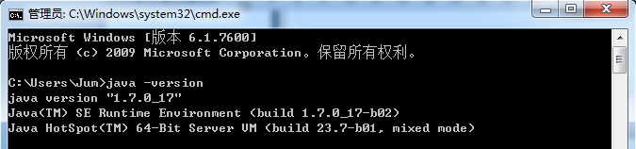
图1-3 检查Java环境
- 如果下载的是解压缩包（.zip），则需要配置环境变量，首先右键点我的电脑。打开属性。然后选择“高级”里面的“环境变量”，在新的打开界面中的系统变量需要设置三个属性“JAVA_HOME”、“path”、“CLASSPATH”,在没安装过jdk的环境下，Path属性是本来存在的。而JAVA_HOME和CLASSPATH是不存在的。点“新建”，然后在变量名写上JAVA_HOME，顾名其意该变量的含义就是java的安装路径，然后在变量值写入刚才安装的路径“C:\jdk1.7”。其次在系统变量里面找到path，然后点编辑，path变量的含义就是系统在任何路径下都可以识别java命令，则变量值为 “.;%JAVA_HOME%\bin”，再点“新建”，然后在变量名上写CLASSPATH,该变量的含义是为java加载类(class or lib)路径，只有类在CLASSPATH中，java命令才能识别。其值为“.;%JAVA_HOME%\lib\dt.jar;%JAVA_HOME%\lib\toos.jar”。

Eclipse安装
Eclipse的安装比较简单。安装完JDK，从http://www.eclipse.org/downloads 下载最新的Eclipse版本（推荐下载Eclipse Standard版），解压后直接运行根目录的eclipse.exe文件即可，安装运行后如图1-4。
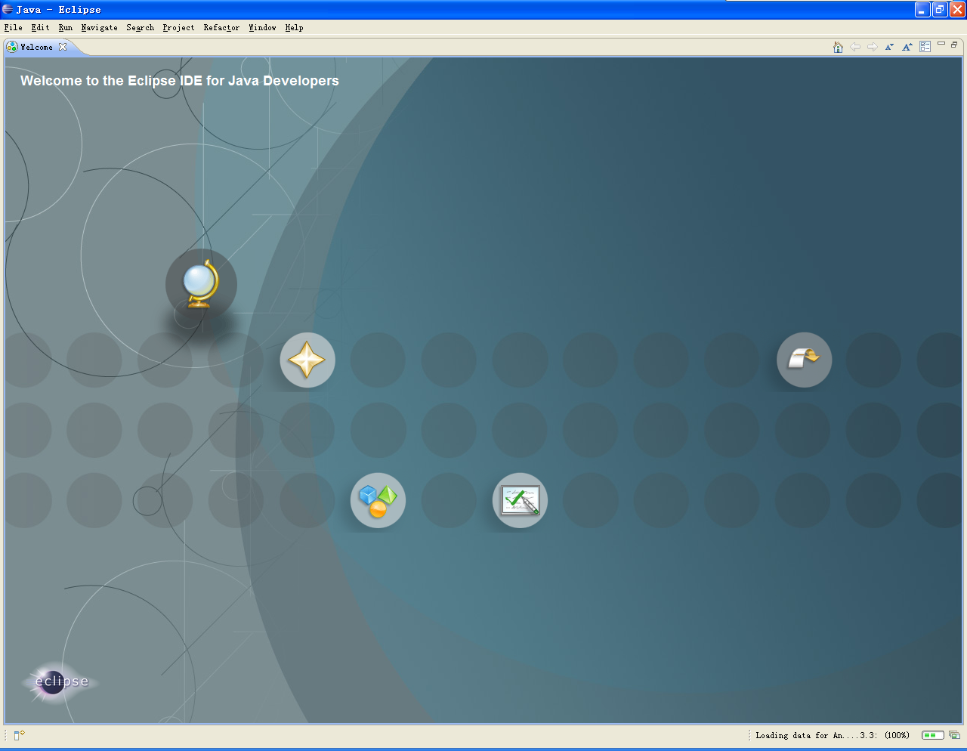
图1-4 Eclipse运行界面
- 没有安装JDK时，Eclipse运行会报JDK不存在错误，因此在运行Eclipse前，首先确认JDK是否安装正确。

安装Android SDK
SDK官方网址：http://developer.android.com/sdk/index.html，点击最下方DOWNLEAD FOR OTHER PLOATFORMS，进入如图1-5页面，再在下方选择读者所有电脑系统相对应的SDK。
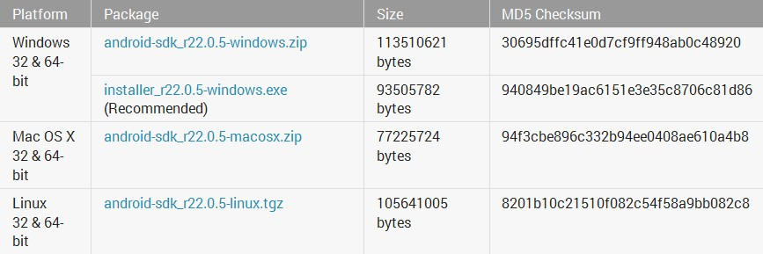
图1-5 SDK下载
下载的SDK有两种，一种是zip包，一种是exe文件，如果下载zip包，将其解压在指定目录；如果下载的是exe文件，根据安装向导将其安装在指点目录即可。执行SDK Manager.exe，会出现的图1-6所示界面，选择右下角的Accept All，然后点击Install，开始SDK的在线安装。
- 如果下载zip包完毕后，将zip文件解压到指定目录，执行其中的SDK Manager.exe文件。

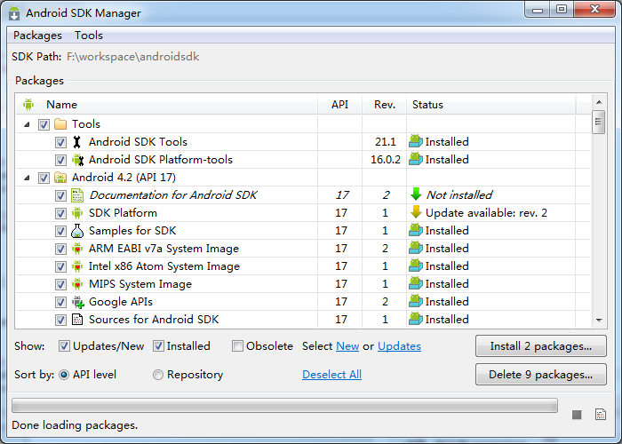
图1-6 Android SDK安装目录
点击Install Package就能看到已经安装的包，包括Google API放在add-on目录中，文档在docs目录中，Android SDK 各种可执行文件放在tools目录下，不同版本的SDK放在platforms目录下，sample目录存放的是Android的各种程序实例供读者参考使用。
读者至少需要下载SDK Tools、SDK Platform tools和SDK Platform来进行开发，还有documentation、samples和USB Driver这些分别是文档，以及子程序，USB驱动。Google APIs和其他平台SDK（如三星平板），读者根据需要下载。
- 如果使用Android中的adb命令，最好要配置环境变量，在计算机高级系统设置的环境变量中，选择系统变量的Path，编辑，在最后添加Android 中adb.exe文件的路径（用英文输入法下的分号隔开）。
安装完SDK后，如果需要使用Android模拟器来开发相关程序时，执行AVD manager.exe文件，点击New（如图1-7）新建虚拟Android手机，配置相关参数（如图1-8）。
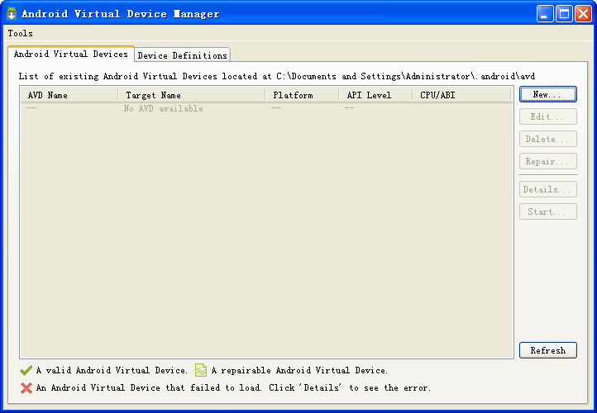
图1-7 新建Android手机模拟器
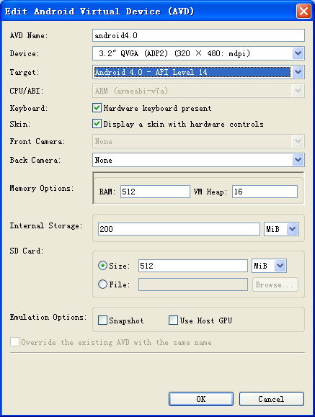
图1-8 模拟器参数配置
执行模拟器的结果如图1-9，需要注意在编写Android程序过程中，尽量不要频繁重新启动模拟器，因为模拟器启动速度相对比较慢。
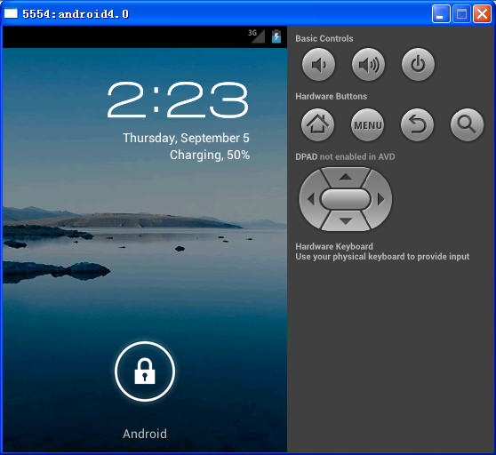
图1-9 Android模拟器

安装ADT插件
打开Eclipse，依次点击Help->Install New Software Updates选项，弹出图1-10对话框点击右侧的Add Site，在第一行输入ADT，在第二行中输入http://dl-ssl. google.com/Android/ eclipse。点击OK按钮，如图1-11所示。选择Select All，然后点击Next，等待ADT的在线安装。
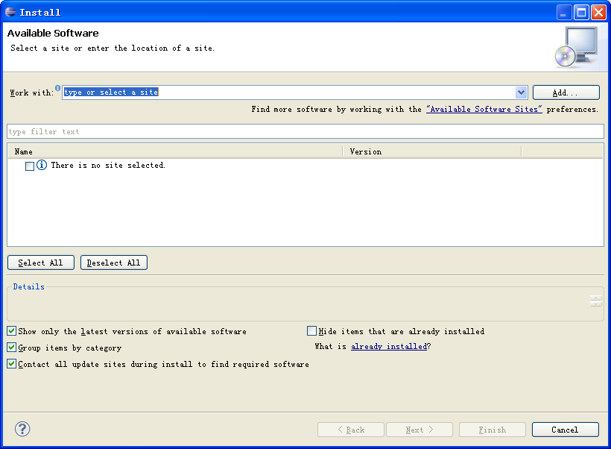
图1-10 ADT安装对话框
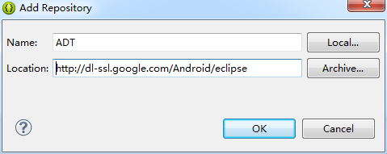
图1-11 ADT网址输入
- 如果连接失败，使用https访问，https://dl-ssl. google.com/Android/eclipse。
如果在线安装失败，还可以通过手工下载ADT包手动配置，目前最新版ADT是21.1.0。
安装完成后，重启Eclipse。选择Window->Preferences。在左边的托盘中点击Android，在右边的“SDK Location”中选择你的SDK安装路径。如果路径正确的话，在下面会列出已安装的Android版本，如图1-12所示。点击确定按钮即可。
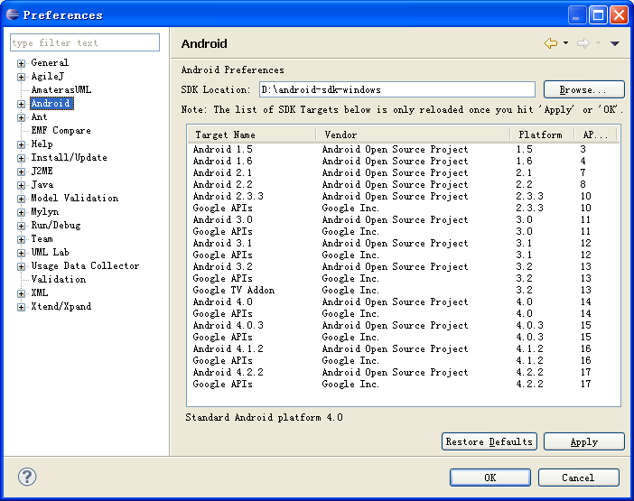
图1-12 Eclipse中ADT配置
到这里，Android的开发环境就搭建完成了。下面通过一个简单例子——HelloWorld建立第一个应用。

一个简单例子——HelloWorld
现在，我们就可以创建我们的第一个Android应用程序。
（1）打开Eclipse，在菜单中选择File-New-Android Application Project（图1-13）。
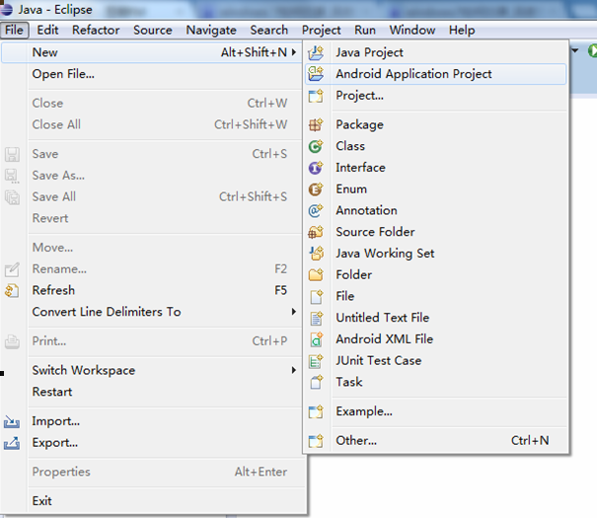
图1-13 创建新的Android Application Proiject

- 如果在菜单上面没有出现Android Application Proiject，则点击Other->Android->Android Application Project建立。
（2）分别输入Application Name（应用名称）、Project Name（工程名称）、Package Nam（包名称）（图1-14）。
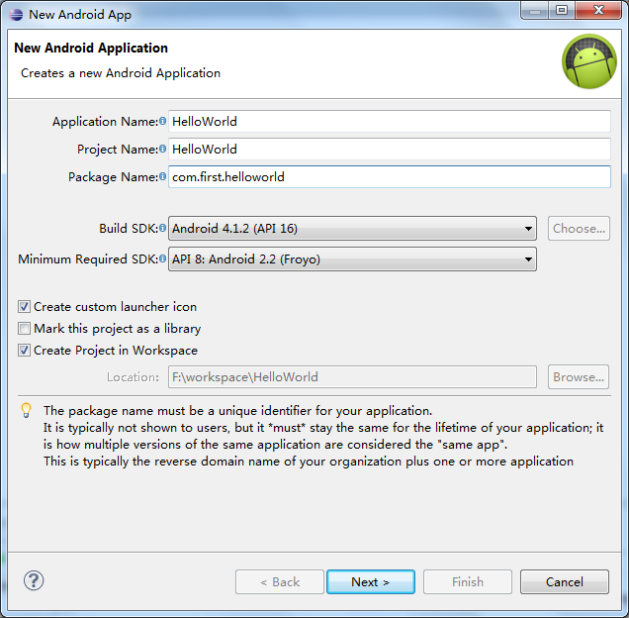
图1-14 Android Application Proiject相关设置
- Package Name需要输入两层或以上包名，如com.helloworld。
（3）点击Next-Next-Next-Finish,就建好了我们的第一个应用程序。
创建好后的java代码如下：
package com.first.helloworld;
import android.os.Bundle;
import android.app.Activity;
import android.view.Menu;
public class MainActivity extends Activity {
@Override
public void onCreate(Bundle savedInstanceState) {
super.onCreate(savedInstanceState);
setContentView(R.layout.activity_main);
}
@Override
public boolean onCreateOptionsMenu(Menu menu) {
getMenuInflater().inflate(R.menu.activity_main, menu);
return true;
}
}
(4) 右键点击HelloWorld项目，选择Run As->Android Application，运行结果如图1-15
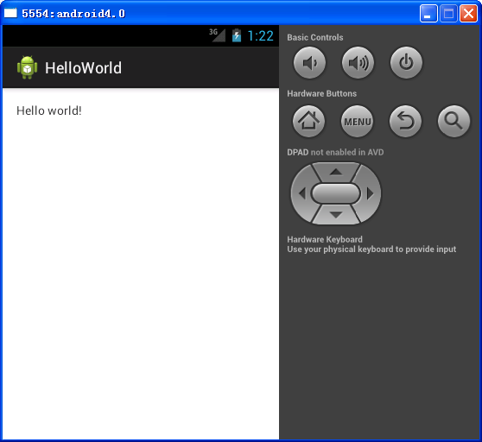
图1-15 运行结果
例子中的程序结构和相关说明请参阅第二章的相关内容，在此不作分析说明。程序的运行目标可以是模拟器或者真机，真机运行需要进行必要的设置，步骤如下：
- 手机通过数据线连接在电脑上；
- 设置Android手机为USB调试模式。步骤： menu->设置 ->应用程序->开发 , 选择[USB调试]；
- 如果是window系统，系统会提示安装驱动，安装驱动程序，重启电脑；
- 检测手机设备是否已经被识别，通过命令adb devices，来查看列出来的设备列表，如下图1-16：
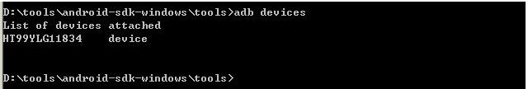
图1-16 手机设备检测
- 设置运行目标，在Eclipse中选中运行项目，右键点击，选择Run As->Run Configurations->Target，选择Always prompt to pick device，点击运行，结果如图1-16。
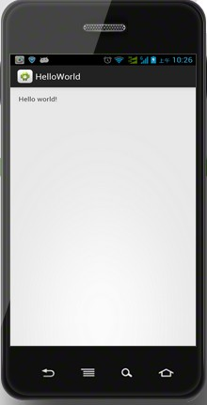
图1-16 真机运行结果

Android调试及ADB的使用

断点调试
用Eclipse开发Android程序的时，跟其它可视化程序一样是可以断点单步调试的。步骤如下：
- 设置断点：在编码窗体的左边框上用鼠标双击，或者右键点击菜单,选择Toggle Breakpoint菜单项即可；
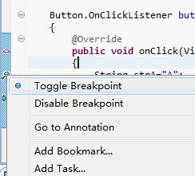
图1-17 设置断点
- 在Debug模式下运行程序进入调试状态：通过点击工具栏上的小虫按钮或者是在项目右键点击然后选择Debug As，Android Application菜单，启动程序的调试模式；当程序运行到你的断点地方时就会停下，这时可以按照下面的功能键按需求进行调试：
    - 快捷键（F8）直接执行程序,直到下一个断点处停止；
    - 快捷键（F5）单步执行程序，遇到方法时进入；
    - 快捷键（F6）单步执行程序，遇到方法时跳过；
    - 快捷键（F7）单步执行程序，从当前方法跳出。
- 查看断点时变量当前的值：右键点击对应的变量，在菜单上选择 watch 菜单项，变量的值就会出现在 expressions窗口中，如图1-18。
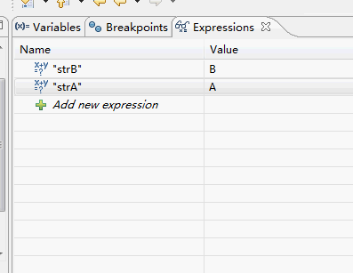
图1-18 断点变量监视

LogCat日志监视
LogCat是Android SDK中的一个通用日志工具。在程序的运行过程中可以通过LogCat打印状态信息和错误信息等。LogCat另外一个重要的用途是在程序启动和初始化的过程中向开发者报告进展状况。
当应用程序在模拟器中加载并启动时，Eclipse会自动切换到Debug布局，关于程序运行状态的各种信息就会出现在右下方的LogCat视图中(如图 1-19)。为了更加方便的浏览LogCat视图中的内容，可以用鼠标单击LogCat视图右上角的最大化按钮。LogCat视图中出现的信息，按照消息产生的顺序，最开始是关于模拟器启动的消息，接着是Android操作系统启动的消息，然后是各种应用程序启动消息，最后才是与加载程序启动相关的消息。在LogCat视图的工具栏中可以看到标记为V、D、I、W和E的几个按钮，他们的作用是对消息进行过滤。
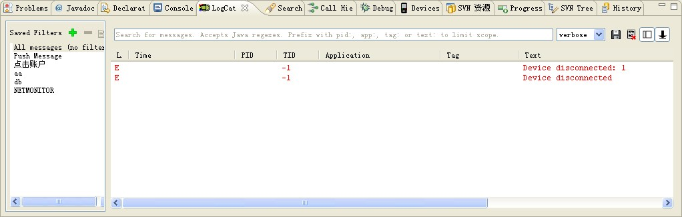
图1-19 LogCat视图窗口
- 如果LogCat视图不可见，可以打开Window -> Show View -> Other ->Android -> LogCat来显示。
- V（Verbose）显示所有类型的消息；
- D（Debug）显示Debug、Information、Warning和Error消息；
- I（Information）只显示Information、Warning和Error消息；
- W（Warning）只显示Warning和Error消息；
- E（Error）只显示Error消息。
LogCat视图中包含各个字段含义如下：
- Time：用于显示消息产生的时间；
- Priority（这一列并没有在标题栏中显示地标出）消息的级别（取值为D、I、W或者E，分别代表Debug、Information、Warning和Error）；
- pid：产生消息的进程ID；
- tag：消息产生来源的简短描述；
- Message：消息的详细内容。

LogCat过滤器设置，在LogCat视图的右上角点击加号，进入添加过滤器设置界面，如图1-20，Filter Name定义一个过滤器名字，by Log Tag、by Log Message等表示通过不同的方式过滤，常见设置by Log Tag和by Log Level来过滤。
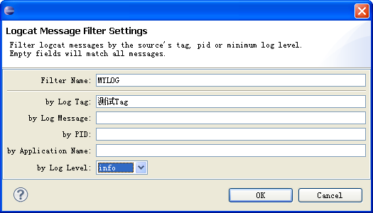
图1-20 过滤器设置
在代码的声明中添加“import android.util.Log;”，在日志输出位置，添加日志输出语句，代码如下：

package com.first.helloworld;
import android.os.Bundle;
import android.app.Activity;
import android.util.Log;
import android.view.Menu;
public class MainActivity extends Activity {
@Override
protected void onCreate(Bundle savedInstanceState) {
super.onCreate(savedInstanceState);
setContentView(R.layout.activity_main);
Log.i("测试Tag", "测试LogCat1");
Log.w("测试Tag", "测试LogCat2");
Log.e("测试Tag", "测试LogCat3");
}
@Override
public boolean onCreateOptionsMenu(Menu menu) {
getMenuInflater().inflate(R.menu.main, menu);
return true;
}
}
日志输出结果如图1-21：
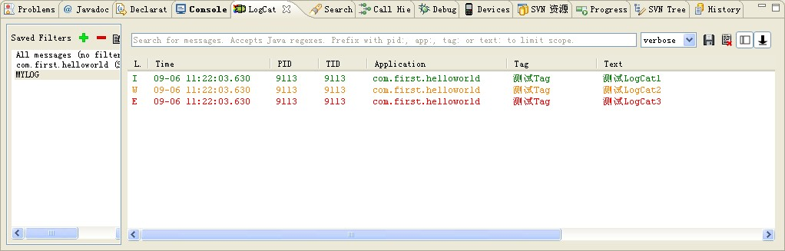
图1-21 LogCat输出结果

DDMS
DDMS 的全称是Dalvik Debug Monitor Service，是 Android 开发环境中的Dalvik虚拟机调试监控服务。它为我们提供例如：为测试设备截屏，针对特定的进程查看正在运行的线程以及堆信息、Logcat、广播状态信息、模拟电话呼叫、接收SMS、虚拟地理坐标等，如图1-22。
这个工具的执行文件存放在SDK-tools路径下，启动方法：
- 直接双击ddms.bat运行；
- 在Eclipse调试程序的过程中启动DDMS,在Eclipse Window->Open Perspective->DDMS,点击启动就可以了。
DDMS对Emulator和外接测试机同等效用，如果系统检测到它们(VM)同时运行，那么DDMS将会默认指向Emulator。
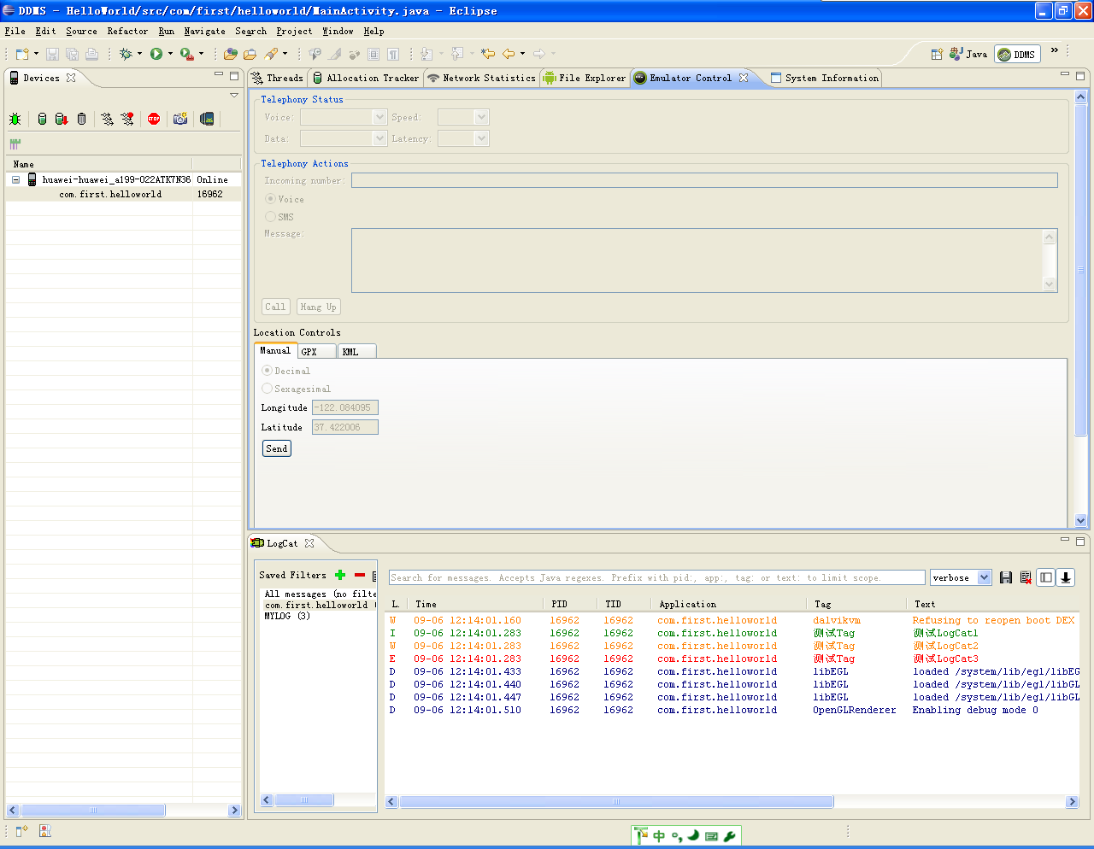
图1-22 DDMS运行界面
- Devices：在这个面板可以看到所有与DDMS连接的终端的信息,以及每个终端正在运行的App进程,每个进程的右边相对应的是与调试器链接的端口,因为Android是基于Linux内核开发的操作平台,同时也保留了Linux中特有的进程ID,它介于进程名和端口号之间;
- Emulator Control：通过这个面板的一些功能可以非常容易的使测试终端模拟真实手机所具备的一些交互功能比如:接听电话,根据选项模拟各种不同网络情况,模拟接受SMS消息和发送虚拟地址坐标用于测试GPS功能等;
- Telephony Status：通过选项模拟语音质量以及信号连接模式.
- Telephony Actions：模拟电话接听和发送SMS到测试终端.
- Location Control：模拟地理坐标或者模拟动态的路线坐标变化并显示预设的地理标识,可以通过以下3种方式：
Manual：手动为终端发送二维经纬坐标；
GPX：通过GPX文件导入序列动态变化地理坐标,从而模拟行进中GPS变化的数值；
KML：通过KML文件导入独特的地理标识,并以动态形式根据变化的地理坐标显示在测试终端。

ADB介绍
ADB是用来管理模拟器或者真机的一个通用调试工具，该工具功能强大。直接打开CMD就可以使用ADB命令。ADB主要功能有以4项：
- 运行设备的Shell（命令行）；
- 管理模拟器或设备的端口映射；
- 计算机和设备之间上传/下载文件；
- 将本地apk软件安装至模拟器或Android设备。
下面将介绍常见命令。
- 查看当前模拟器或Android设备实例
ADB devices一般在使用前都会先使用这个命令来看一下模拟器状态。通过这个命令，可以得到ADB的回应信息，如1-23所示。
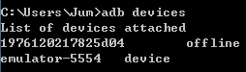
图1-23 Android模拟器设备
可以看到ADB作为回应，为每个实例都制定了相关信息。
- 序列号本例中为emulator-5554。
- 实例连接状态。
Offiline-此实例没有与ADB连接或者无法响应。
Device-此实例正与ADB连接。
- 从本机上复制文件到模拟器或Android设备
adb push <本地路径><远程路径>
- 从模拟器复制文件到模拟器或Android设备
adb pull <远程路径><本地路径>
在这些命令中，<本地路径>和<远程路径>分别为直通向自己的机器和模拟器/设备实例（远程）上的目标文件/目录的路径。
下面是一个例子：
adb push android.txt /sdcard/android.txt
- 安装apk应用程序
你可以从电脑上复制一个apk应用到模拟器或Android设备上，通过adb install <path_to_apk>命令安装。
- 使用Shell命令
输入adb shell就可以进入Shell命令行。可以使用一些常用的Shell命令，通过ls命令列出文件，用cd命令改变路径等，使用exit可以退出Shell命令，如图1-10所示。
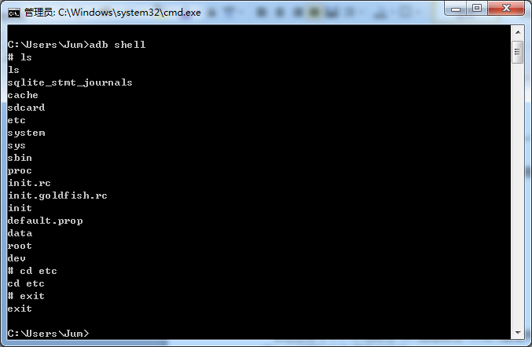
图1-24 adb shell命令下的操作

Eclipse 的常用快捷键
快捷键 | 作用
Ctrl+1 | 快速修复
Ctrl+D | 删除当前行
Ctrl+Alt+↓ | 复制当前行到下一行
Ctrl+Alt+↑ | 复制当前行到上一行
Alt+↓ | 当前行和下面一行交互位置
Alt+↑ | 当前行和上面一行交互位置
Alt+← | 前一个编辑的页面
Alt+→ | 下一个编辑的页面
Shift+Enter | 在当前行的下一行插入空行
Shift+Ctrl+Enter | 在当前行插入空行
Ctrl+Q | 定位到最后编辑的地方
Ctrl+L | 定位在某行
Ctrl+M | 最大化当前的Edit或View
Ctrl+/ | 注释当前行，再按则取消注释
Ctrl+T | 快速显示当前类的继承结构
Ctrl+W | 关闭当前Editer
Ctrl+K | 参照选中的Word快速定位到下一个
Ctrl+E | 快速显示当前Editer的下拉列表（如果当前页面没有显示的用黑体表示）
Ctrl+/（小键盘） | 折叠当前类中的所有代码
Ctrl+×（小键盘） | 展开当前类中的所有代码
Ctrl+Shift+E | 显示管理当前打开的所有的View的管理器（可以选择关闭，激活等操作）
Ctrl+Shift+F4 | 关闭所有打开的Editer
Ctrl+Shift+X | 把当前选中的文本全部变味小写
Ctrl+Shift+Y | 把当前选中的文本全部变为小写
Ctrl+Shift+F | 格式化当前代码
Ctrl+Shift+P | 定位到对于的匹配符
Alt+Shift+R | 重命名
Alt+Shift+M | 抽取方法
Alt+Shift+C | 修改函数结构
Alt+Shift+L | 抽取本地变量
Alt+Shift+F | 把Class中的local变量变为field变量
Alt+Shift+I | 合并变量
Alt+Shift+V | 移动函数和变量
Alt+Shift+Z | 重构的后悔药
Alt+/ | 内容辅助
F7 | 单步返回
F6 | 单步跳过
F5 | 单步跳入
F8 | 继续

本章总结
本章是Android程序开发入门章节，让初学者对Android手机游戏开发环境有了初步的了解，在本章我们主要介绍了Android概述，开发环境的配置过程，以及通过一个简单例子说明了Android项目的创建过程，在本章的最后，叙述常用的Android测试调试方法。

习题
一、简答题
      - 简单Android的起源与发展过程。
      - 试举例说明目前手机操作系统，至少3种，并比较他们的各自优缺点。
      - 叙述Android开发环境配置基本过程。
二、实训题
编写程序，第一个变量值为3，第二个变量值为0，计算3/0的值，要求：
            - 日志标签MYFIRST；
            - 输出日志：
  - 第一个变量值为3，类型为Information；
  - 第二个变量值为0，类型为Warn；
  - 计算结果错误，除数不能为0，类型为Error。

